超星电子图书的使用说明
1、超星电子图书的使用范围
电子图书是我院图书馆购买的电子资源，要使用它必须在校园内使用的IP地址范围内，即校园的内网地址，才能够阅读图书、下载图书，为我们所用。
内网地址段为：172.16.0.0——172.16.255.254
222.199.0.0——222.199.255.254
192.16.0.0——192.16.255.254
2、超星电子图书的使用分几步完成
第一步.超星阅览器下载
阅读超星电子图书需用先下载安装超星阅览器4.0版本，在图书馆的主页上下载相对应的软件，即“超星数字图书网专用阅览器下载”，然后进行安装，才能进行相应的操作。具体操作步骤如下：
①先打开IE浏览器，在地址栏内输入图书馆的主页地址：http://tsg.sxgy.cn，在主页的右下脚有专用阅览器下载，点击红色区域。
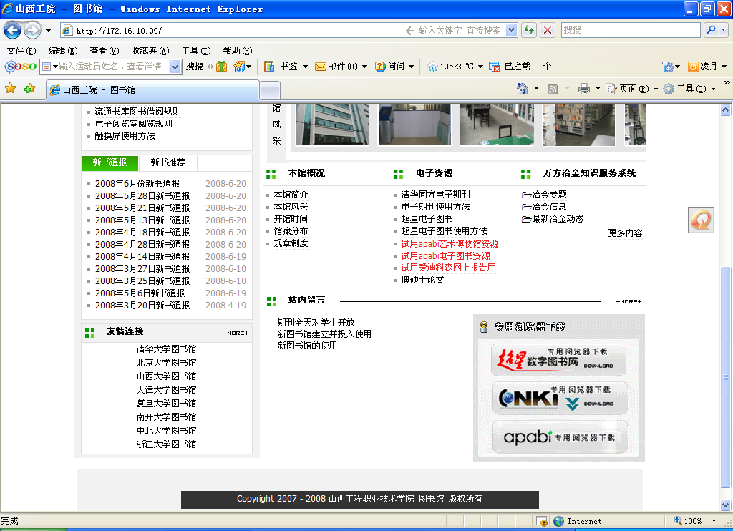
单击此处
②在弹出的文件下载窗口中选择"将该程序保存到磁盘"然后选择下载文件保存的目录并单击保存。
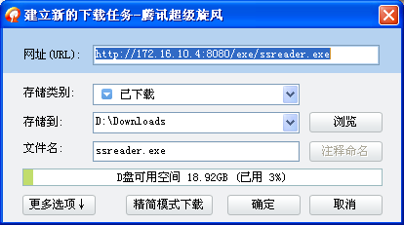
存储位置
第二步 .安装超星阅览器
安装方法：
超星阅览器安装程序下载完毕后，进入保存超星阅览器的目录并双击安装程序将进入自动安装向导，向导会引导您完成超星阅览器的安装。
① 双击安装程序，开始安装。并根据提示先关闭所有Internet Explorer窗口
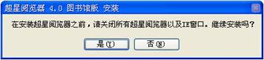
② 根据安装向导的提示，进行安装。
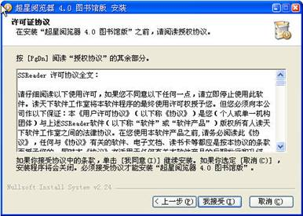
③ 阅览器安装路径的选择。注意：超星阅览器不能安装到中文路径下（很重要）。
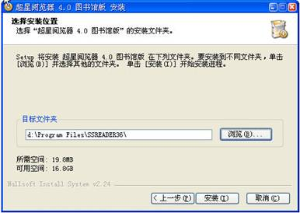
④ 完成安装。
第三步 图书分类与检索
打开图书馆的主页，在电子资源下方找到超星电子图书，单击。
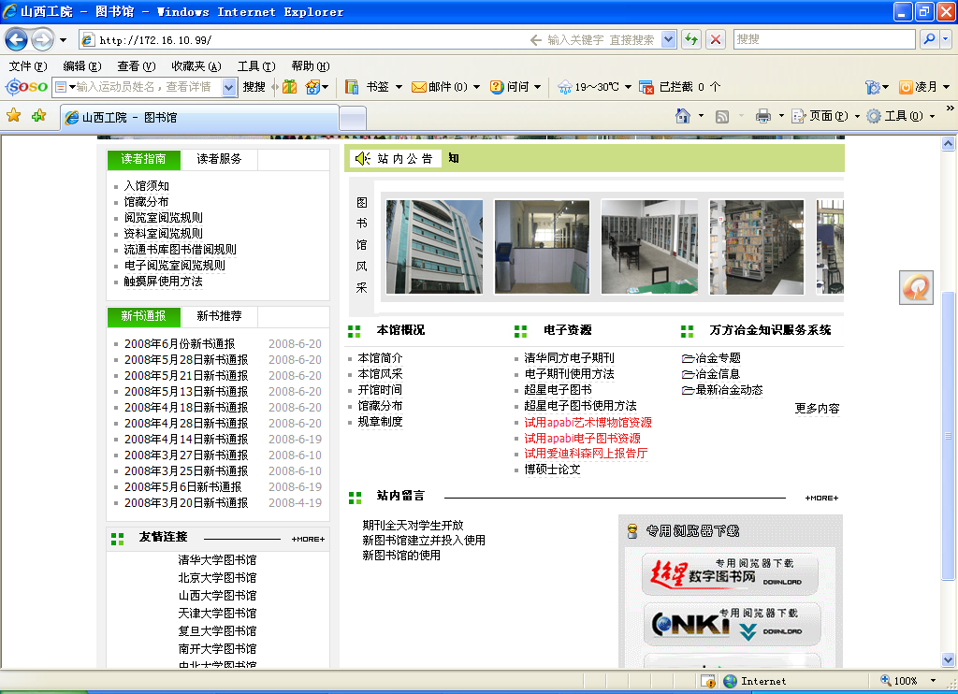
单击此处
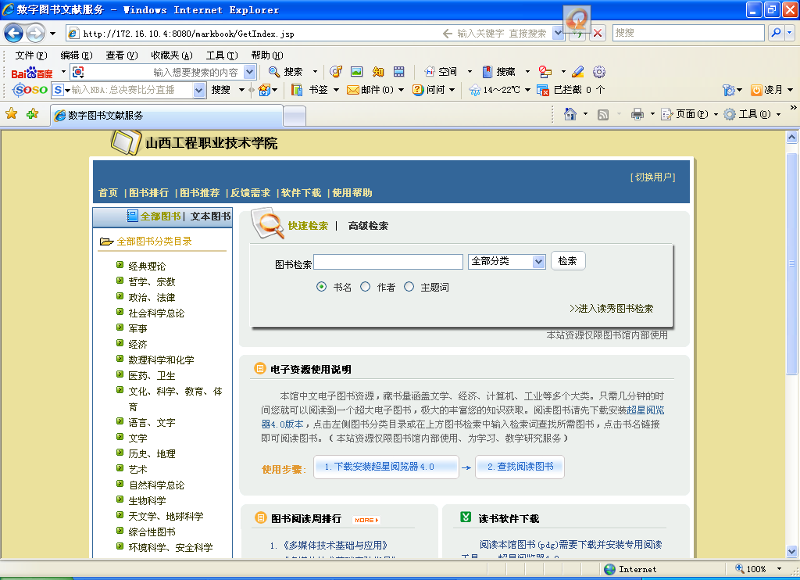点击左侧图书分类目录或在上方图书检索中输入检索词查找所需图书，点击书名链接即可阅读图书。
- 图书分类目录查找
页面左侧按中图法将图书分为22大类，逐级点击分类进入下级子分类。同时页面右册显示该分类下图书详细信息
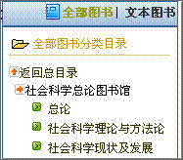
全部图书：显示图书馆所有图书分类目录
文本图书：只显示文本格式图书分类目录
- 图书检索
页面上方提供快速检索和高级检索功能，通过在输入框中输入检索词，点击检索按钮进行图书查找
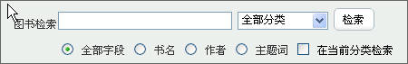
在当前分类检索：检索范围是在当前所在分类中检索
在结果中检索：在上次的检索结果中进行再次检索
高级搜索：对书名、作者、主题词、年代、检索范围等条件的组合检索
第四步 图书阅读、下载、打印
1.图书阅读方法
如图，点击图书即可自动启动超星阅览器阅读图书
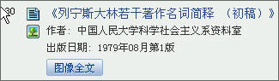
图像全文：阅读图像格式图书
文本全文：阅读文本格式图书，点击书名时有文本格式的图书默认阅读文本格式图书
2.图书下载方法：
① 阅读时在图书阅读页面上点击鼠标右键选择“下载”菜单，下载这本书。
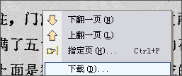
②自定义下载路径的方法：
a) 在设置菜单中自定义下载图书的存放路径。
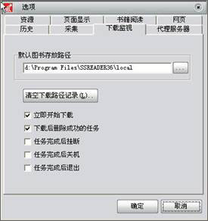
b) 在下载图书时选择图书存放路径。
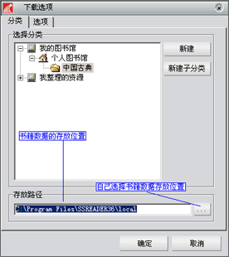
③打印：
阅读时在图书阅读页面上点击鼠标右键选择“打印”菜单，打印这本书。
